
NOTA DE PRENSA
X EDICION PREMIOS ESCOLÁSTICO ZALDÍVAR FRATERNIDAD-MUPRESPA
Magnon Green Energy, filial del Grupo Ence, mención de honor en la categoría “Hablando de prevención”

27 de mayo de 2024
- Recogió la distinción Paloma Lastra, directora QHSE y Sostenibilidad de la compañía
- El jurado ha valorado su plan anual de comunicación, que recurre a distintas formas de hablar de seguridad, centrándose cada mes en un tema específico y utilizando mensajes emocionales de gran impacto

- El acto de entrega de los premios se enmarca dentro de la Semana de la Prevención de la Mutua, que tiene lugar anualmente en torno al 28 de abril, Día Mundial de la Seguridad y Salud en el Trabajo

Magnon Green Energy, filial de energías renovables del Grupo Ence, ha sido distinguida con una mención de honor en la categoría “Hablando de prevención” en la X edición de los premios Escolástico Zaldívar que otorga Fraternidad-Muprespa, Mutua Colaboradora con la Seguridad Social, para reconocer las mejores prácticas en prevención de riesgos laborales por parte de empresas mutualistas.

Asociada a Fraternidad-Muprespa desde 2015, Magnon Green Energy es la primera empresa de España en producción de energía renovable con biomasa forestal y agrícola. Genera electricidad renovable a partir de biomasa en ocho plantas localizadas en el sur de España. El Grupo también y contribuye a la descarbonización industrial a través de energía térmica renovable, Magnon Servicios Energéticos. Asimismo, el área Forestal Norte de Ence ya fue reconocida en la edición de 2021 de los premios por el desarrollo y aplicación de la inteligencia artificial a las prácticas preventivas.

Magnon genera electricidad renovable en ocho plantas de generación independientes: tres en Huelva, dos en la provincia de Ciudad Real, una en Córdoba, una en Jaén y una en Mérida. Se trata de plantas de generación que se alimentan exclusivamente de biomasa de origen agroforestal.
Paloma Lastra, directora QHSE y Sostenibilidad de la compañía, recogió la distinción de manos de Carlos Espinosa de los Monteros, presidente de Fraternidad-Muprespa, en un acto de entrega que tuvo lugar en el Hospital Fraternidad-Muprespa Habana el 23 de abril.
Para Magnon, su compromiso con la seguridad y salud de las personas es uno de los principios de actuación de la compañía, y así lo ejemplifica en cada una de sus operaciones. En palabras de Paloma Lastra, “la seguridad de todas las personas que desempeñan sus funciones en nuestras instalaciones se trabaja día a día. En Magnos, creemos que la unión del factor humano y la digitalización, apoyados en una sólida cultura de la seguridad, conducen a la mejora en esta área”.

La Mutua reconoce con esta distinción el desarrollo de su plan anual de comunicación, que utiliza distintas formas de hablar de seguridad y se centra cada mes en un tema específico, recurriendo a mensajes emocionales de gran impacto. Para ello se apoya en herramientas útiles como reuniones de seguridad, la campaña 12 meses, contactos de seguridad, charlas pre-turnos, y un proyecto de mejora de la cultura de la seguridad.

Fraternidad-Muprespa entrega los premios Escolástico Zaldívar, nombre del fundador de la Mutua, desde 2013 con la finalidad de reconocer a empresas asociadas por sus buenas prácticas en materia de prevención de riesgos laborales y salud laboral. El acto de entrega, que tiene lugar en torno al 28 de abril, Día Mundial de la Seguridad y Salud en el Trabajo, se enmarca dentro de la Semana de la Prevención que celebra la Mutua. Este año tiene lugar entre los días 15 y 26 de abril con el lema "Trabajo seguro, tu primer objetivo".

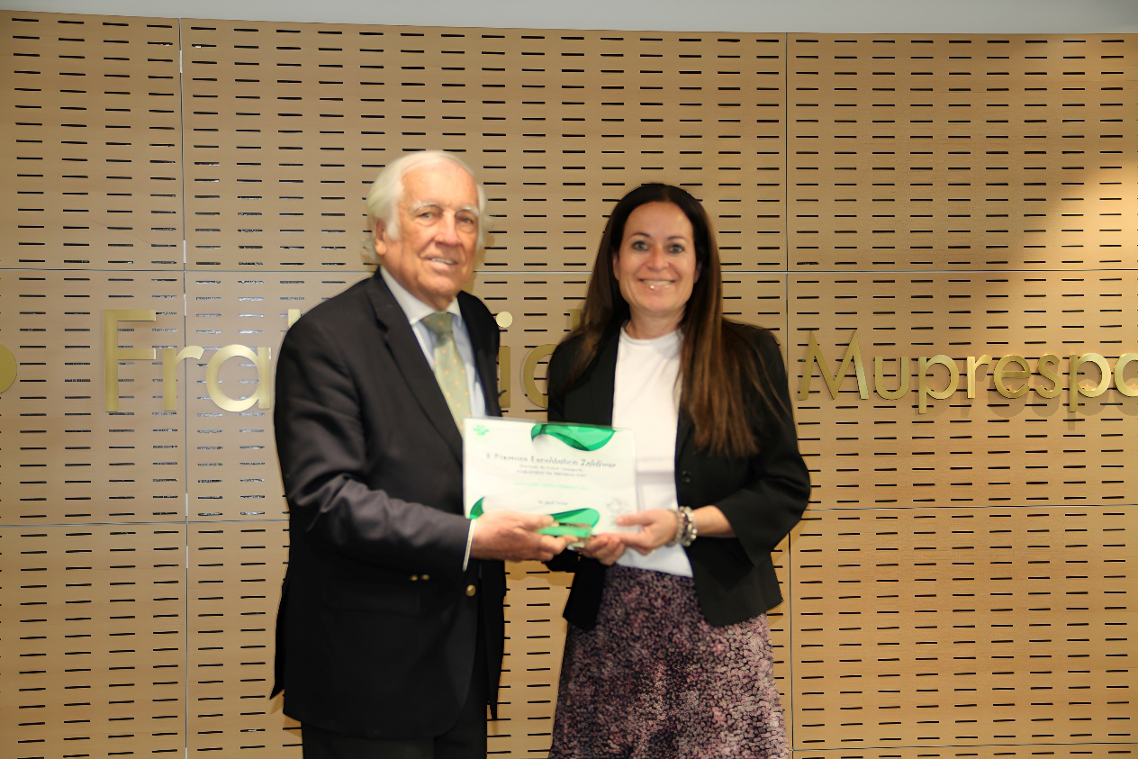

Pie de Foto: Carlos Espinosa de los Monteros y Paloma Lastra

Sobre Fraternidad-Muprespa:
Mutua Colaboradora con la Seguridad Social nº 275, tiene por actividad el tratamiento integral de los accidentes de trabajo y enfermedades profesionales, en su vertiente económica, sanitaria, recuperadora y preventiva. Tiene asociadas 118.122 empresas y 1.497.610 trabajadores, velando por ellos, una plantilla de 2.115 empleados y 116 centros asistenciales y administrativos en toda España.

fraternidad.com
GABINETE DE PRENSA
gabineteprensa@fraternidad.com
C/ Cervantes, 44, 1º Izquierda. 28014, Madrid

